C'est ma vie

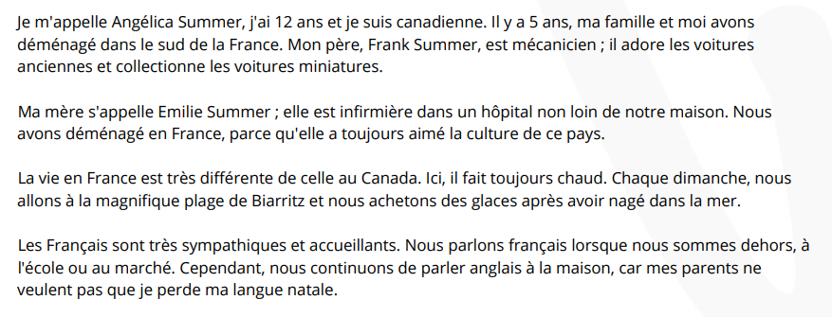

- Quel est le métier du père d'Angélica ?

……………………………………………………………………………………………..
- Quand est-ce que la famille Summer a déménagé en France ?

……………………………………………………………………………………………..
- La famille Summer parle anglais lorsqu'elle est où?

……………………………………………………………………………………………..
- Comment sont les français ?

……………………………………………………………………………………………..
- Comment s'appelle la maman dans la famille Summer ?

……………………………………………………………………………………………..

°°°°°°°°°°°°°°°°°°°°°°°°°°°°°°°°°°°°°°°°°°°°°°°°°°°°°°°°°°°°°°°°°°°°°°°°°°°°°°°°°°°°°°°°°°°°°°°°°°°°°°°°°°°°°°°°°°°°°°°°
ÈèÀàȆêÇçÂâÙùǝÇçÎîȏȎÛûÂ

